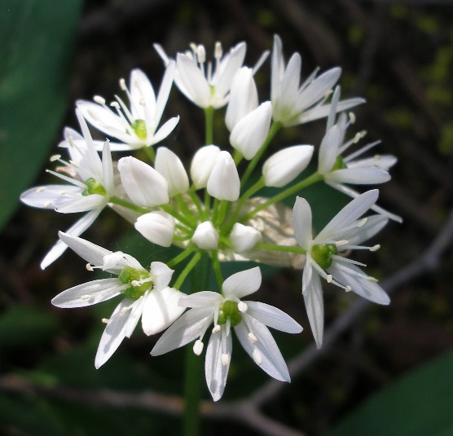
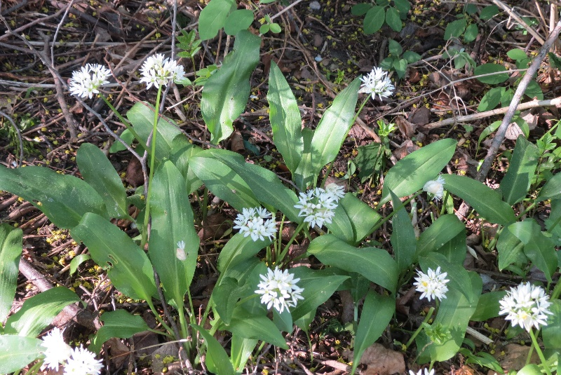
Kennst du dich aus mit Ökologie?

Der Bärlauch wächst in Wäldern und wird dabei 20-30 cm hoch. Seine Zwiebel überwintert im Boden. Im März schiebt er seine Blätter heraus und wenige Wochen später bildet er seine weißen Blüten aus, die in kugelförmigen Blütenständen angeordnet sind. Seine Blätter werden gerne in der Küche verwendet, weil sie aromatisch nach Knoblauch duften, aber der Mensch, der sie verzehrt, nicht danach riecht. Beim Pflücken muss man sehr aufpassen, damit man den Bärlauch nicht mit dem giftigen Maiglöckchen oder der giftigen Herbstzeitlose verwechselt!
Die hier abgebildeten Bärlauch-Pflanzen wachsen auf der kalkreichen Münchner Schotterebene. Um sie herum stehen Bäume wie Ahorn, Ulme oder Esche. Wenn der Bärlauch Pech hat, legt eine Schwebfliege ihre Eier auf seine Blätter, aus denen dann Larven schlüpfen, die Gänge in die Blätter fressen.

1 Fachbegriffe
Wende die Begriffe „Ökosystem“, „Lebensraum“ und „Lebensgemeinschaft“ auf dieses Beispiel an und formuliere einen kurzen erklärenden Text.

2 Angepasstheiten beim Bärlauch
Der Bärlauch besitzt eine Reihe besonderer Angepasstheiten. Stell zu jeder der folgenden Besonderheiten des Bärlauchs eine Hypothese auf, welchen Vorteil der Bärlauch dadurch haben könnte.
a) Die Blütenblätter sind strahlend weiß und heben sich deutlich vom dunkleren Unter grund ab.
b) Die grünen Laubblätter sind von März bis höchstens Juni zu sehen, dann welken sie. Dagegen breiten Ahorn, Ulme und Esche ihre Laubblätter erst im Mai aus.
c) In den Laubblättern findet man Wirkstoffe, die Bakterien bzw. Insekten töten können.

3 Angepasstheiten an das Leben im und am Wasser
Such dir ein Tier und eine Pflanze aus, die im oder am Wasser leben, und zähle einige ihrer Angepasstheiten an ihre Lebensweise auf.

4 Formenkenntnis
Erstelle für Grünland und Gewässer jeweils eine kleine Liste mit den Tieren bzw. Pflanzen, die du kennst, am besten mit dem einen oder anderen sicheren Merkmal.

Hinweise für die Lehrkraft:

Weil das Arbeitsblatt ziemlich umfangreich ist, sollte es am besten in den beiden Wochen bearbeitet werden, bevor das Thema Ökologie im Unterricht dran ist.

1 Der Lebensraum wird hier durch den kalkhaltigen Schotter bestimmt; zur Lebens- gemeinschaft gehören unter anderem Bärlauch, Ahorn, Ulme, Esche, Schwebfliege. Lebensraum und Lebensgemeinschaft zusammen bilden ein Ökosystem, hier das Ökosystem Wald.

2a Auf diese Weise werden sie leicht von Insekten gefunden, welche die Blüten bestäuben, z. B. Bienen oder Hummeln.

2b Wenn die Laubbäume ihre Blätter entfaltet haben, spenden sie Schatten, d. h. am Waldboden ist es dann ziemlich dunkel. Der Bärlauch nutzt die Zeit, in der die Sonne noch direkt auf den Boden scheint, zur Photosynthese.

2c Damit bekämpft der Bärlauch Krankheitserreger und Fressfeinde.

3 individuell unterschiedliche Antworten

4 individuell unterschiedliche Antworten

Nickl, April 2020

